Кто может заплатить
Граждане России от 18 до 65 лет с действующим паспортом и постоянным доходом.

Лимит кредитования
Максимальная сумма покупок, на которые можно оформить кредит – 150 000 ₽.

Как оформить кредит
1. После выбора товаров и перехода в корзину выберите способ оплаты “Заплатить по частям”. Либо в карточке товара нажмите кнопку “Купить за ХХХХ ₽ в месяц” (вместо ХХХХ ₽ на кнопке будет сумма, рассчитанная для вашего товара).
2. Выберите условия кредита.
Кредит может быть на 6 или 12 месяцев. Первый платеж по кредиту – через месяц после оформления. До этой даты можно оплатить кредит без переплаты.
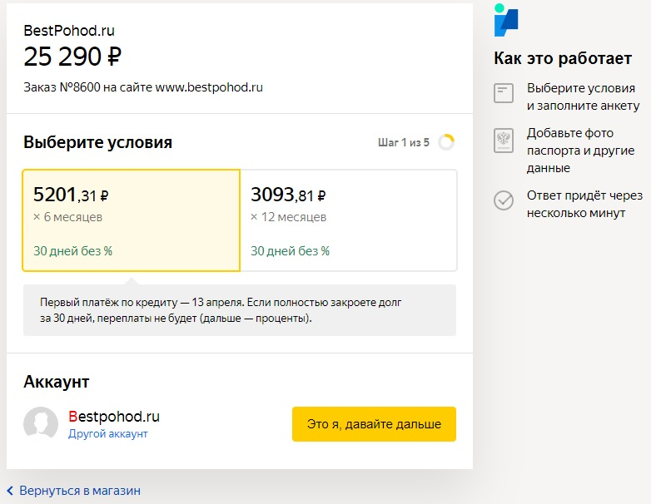
3. Чтобы взять кредит, нужен кошелёк на Яндексе.
Если кошелёк у вас есть, войдите под своим логином. Если нет — можно сразу его создать.
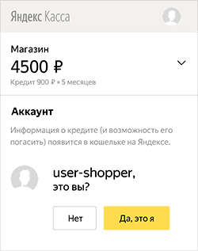
4. Заполните кредитную анкету:
— ФИО, дата рождения и доход,
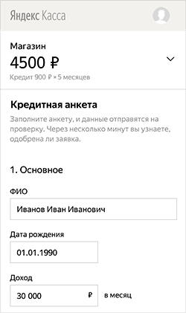
— данные паспорта РФ,
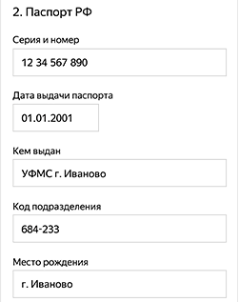

— ваши контакты.
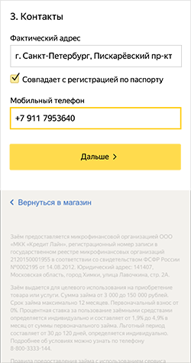
Подтвердите согласие на обработку персональных данных паролем из смс.
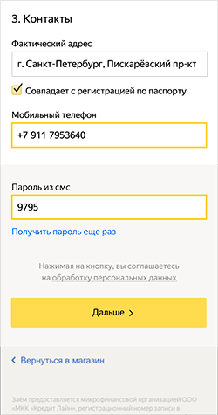

6. Нажмите Дальше.
Заявка уйдёт на проверку: подождите несколько минут. На вашу почту из анкеты придет письмо со ссылкой: по ней можно будет вернуться к оплате в кредит в любой момент.
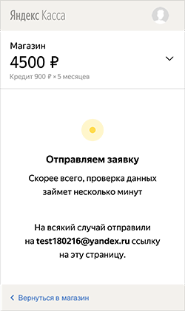
7. Дальше есть варианты:
- Нужны дополнительные данные. У вас попросят фотографию паспорта и, возможно, ещё какого-то документа. После этого заявка уйдёт на проверку ещё раз.
- Заявку отклонили. Этим способом заплатить не получится. Можно вернуться в магазин и выбрать другой способ оплаты.
- Кредит одобрен. Всё получилось: вы видите, что кредит одобрен.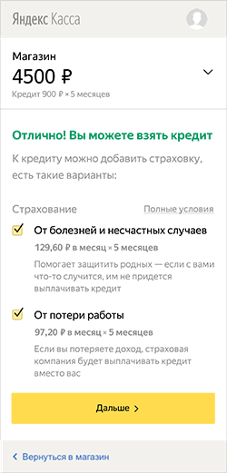
Решите, нужна ли страховка, и нажмите Дальше.
8. Если кредит одобрен, вы увидите полные условия и график платежей. Если вас всё устраивает, нажмите Да, подтверждаю и подтвердите оплату кодом из смс.
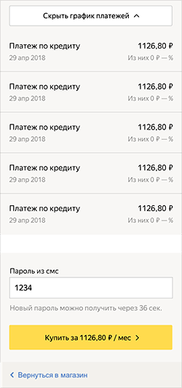
9. Заказ оплачен.
Магазин получит деньги. Вам сразу ничего платить не нужно, только вовремя пополнять кошелёк на Яндексе. Первый платёж — по графику, через месяц после покупки.
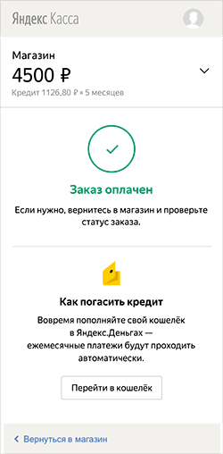

Как погашать кредит
1. Пополняйте кошелёк на Яндексе. Деньги списываются раз в месяц, перед этим вам придёт смс с напоминанием.
Если денег в кошельке не хватит, платёж не зачтется.
Пополнить кошелек
2. Посмотреть условия можно в вашем кошельке, во вкладке Кредиты.
Там будет сумма, которую осталось выплатить, и график платежей.
Посмотреть условия кредита
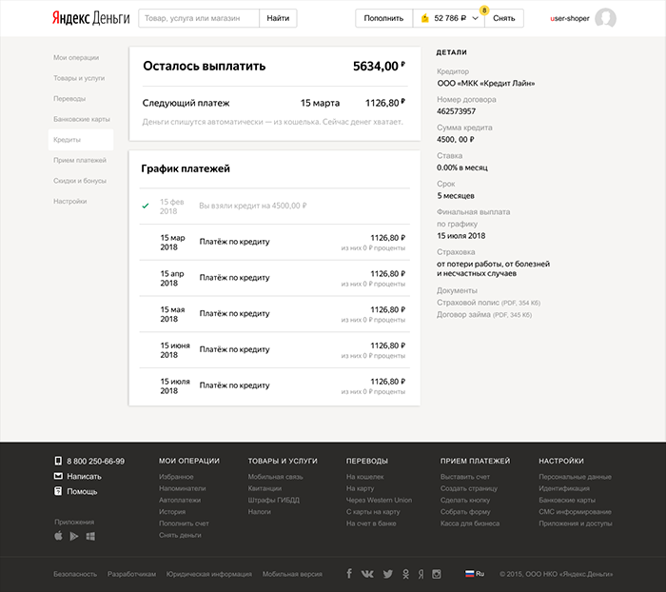
3. Погасить досрочно можно там же — для этого:
- Нажмите Погасить досрочно в графике платежей.
- Проверьте, что в кошельке есть нужная сумма, и подтвердите погашение.
- Деньги спишутся из кошелька, и кредит закроется.
4. Закрытые кредиты доступны в кошельке — можно в любой момент посмотреть, когда и сколько вы заплатили.

